Отчет

Вариант 12

Пользователь вводит время в минутах и расстояние в километрах. Найдите скорость в м/c.

1.Создание библиотеки классов

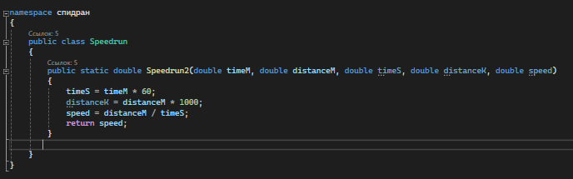

2. Создание unit тестов

